**PRESSEMITTEILUNG**

**Schwerin/Stralsund_06.10.2020**

**Bis zu 70 Prozent Kostenersparnis durch Abwärmenutzung**

Sören Paulußen von InvenSor ist Gast beim "MVeffizient"-Onlinestammtisch

SCHWERIN / STRALSUND_Welche Möglichkeiten es gibt, anfallende Abwärme im Unternehmen zu nutzen und dabei bis zu 70 Prozent an Energiekosten zu sparen, vermittelt der nächste kostenfreie MVeffizient-Online-Stammtisch am 8. Oktober, in der Zeit zwischen 10 und 11.30 Uhr. Zunächst stellt der Technische Berater der Landesenergie- und Klimaschutzagentur Mecklenburg-Vorpommern (LEKA MV), Arne Rakel die gängigen Abwärmequellen vor und zeigt Maßnahmen sowie Fördermöglichkeiten für die Nutzung von Abwärme auf. Anschließend erklärt Sören Paulußen, Geschäftsführer der InvenSor GmbH, wie aus Wärme Kälte erzeugt und dadurch der CO2-Ausstoß gesenkt und Energiekosten eingespart werden können. Nach den umfangreichen Informationen der beiden Referenten, haben die Teilnehmer des Online-Stammtisches die Möglichkeit, im Chat Fragen zu stellen und die Inhalte der Vorgestellten Möglichkeiten zu diskutieren.

Jahrzehnte lang spielten fluorierte Gase, so genannte F-Gase, als Kühlmittel eine wichtige Rolle. Als klimarelevante Treibhausgase soll deren Einsatz aber so weit wie möglich vermieden werden. "Nach der F-Gase-Verordnung werden die derzeitigen Kältemittel bis zum Jahr 2030 um 79 Prozent reduziert und somit die meisten derzeitigen Kältemittel nicht mehr verfügbar sein. Die Kältemaschinen der InvenSor GmbH haben mit dem Kältemittel Wasser eine klimafreundliche Lösung und fallen nicht unter die F-Gase-Verordnung", berichtet Paulußen**.** In Lutherstadt Wittenberg und Berlin ansässig ist InvenSor eines der führenden Unternehmen in der Entwicklung und Produktion von Adsorptionskältemaschinen im Leistungssegment zwischen 30 und 300 Kilowatt. Die Kältemaschinen erzeugen kaltes Wasser und nutzen dafür als Antriebsenergie die überschüssige Wärme, u. a. von Blockheizkraftwerken (BHKWs), Druckluftanlagen sowie industriellen Prozessen. "Dadurch sparen unsere Kunden Energiekosten von bis zu 70 Prozent ein."

Da der Online-Stammtisch mit der speziellen Software Edudip durchgeführt wird, ist eine Anmeldung auf der Internetseite der MVeffizient-Website erforderlich. Danach erhalten die Teilnehmer die Zugangsdaten zum Meeting und weitere Informationen. Die Teilnahme ist per Computer, Laptop und Tablet von jedem Ort möglich.

Seit April 2018 informiert die Landesenergie- und Klimaschutzagentur Mecklenburg-Vorpommern GmbH (LEKA MV) mit ihrer Kampagne MVeffizient Firmen über das Thema Energieeinsparung. Hierzu führt die LEKA MV Stammtische in ganz Mecklenburg-Vorpommern sowie online durch.

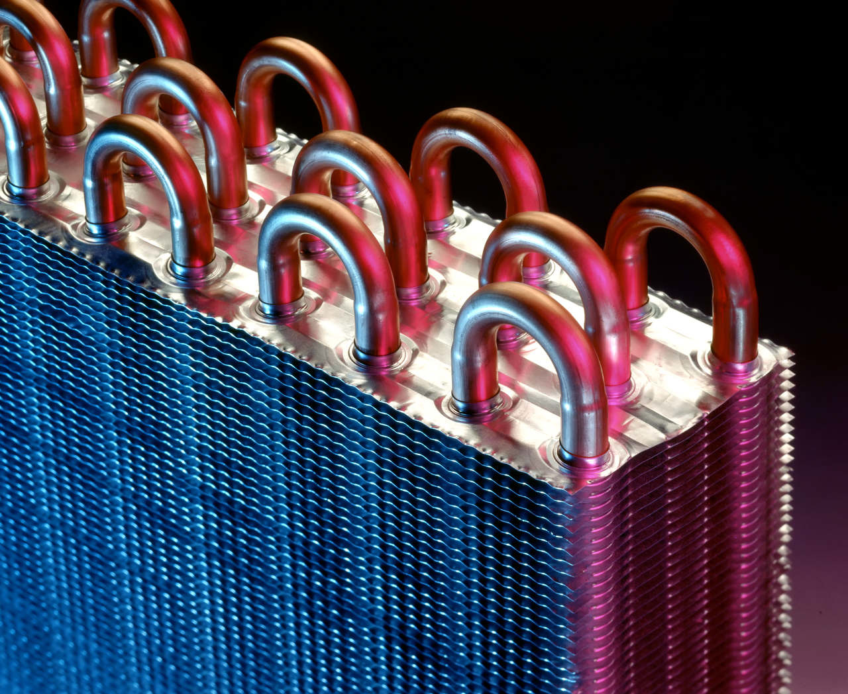

*BU: Abwärme fällt in jedem Unternehmen an und ist viel zu wertvoll um ungenutzt zu verpuffen (Foto: Shutterstock)*

**Über die Landesenergie- und Klimaschutzagentur Mecklenburg-Vorpommern GmbH**

Die Landesenergie- und Klimaschutzagentur Mecklenburg-Vorpommern GmbH (LEKA MV) mit Standorten in Stralsund, Schwerin und Neustrelitz wurde 2016 gegründet, um die Energiewende in Mecklenburg-Vorpommern voranzutreiben. Damit Strom künftig größtenteils aus erneuerbaren Energien bezogen und der Ausstoß von Treibhausgasen auf ein Minimum reduziert wird, zeigt LEKA MV wie öffentliche Einrichtungen, Unternehmen sowie Privatpersonen achtsam mit Ressourcen umgehen können. Dabei stehen für die insgesamt zwölf Mitarbeiter Themen wie die Akzeptanz erneuerbarer Energien, Energieeffizienz in Unternehmen, Klimaschutz in Kommunen und das Umweltbewusstsein jedes Einzelnen im Fokus.

**Über die Kampagne MVeffizient**

MVeffizient ist die Kampagne für mehr Energieeffizienz in Mecklenburg-Vorpommern und wird von der Landesenergie- und Klimaschutzagentur Mecklenburg-Vorpommern GmbH (LEKA MV) im Auftrag des Energieministeriums durchgeführt. Insgesamt informieren vier Mitarbeiter und Mitarbeiterinnen Firmen rund um die Themen Energieeffizienz und mögliche Energieeinsparmaßnahmen. Die Kampagne wird bis Dezember 2021 durchgeführt und mit Mitteln aus dem Europäischen Fonds für Regionale Entwicklung (EFRE) gefördert. Weitere Infos unter: www.mv-effizient.de.

Fotos und Text stehen unter folgendem Link zum Download zur Verfügung: <https://www.mv-effizient.de/presse/pressemitteilungen/> bzw. [www.mv-effizient.de/presse/pressematerial/](http://www.mv-effizient.de/presse/pressematerial/)

**Pressekontakt:**

Landesenergie- und Klimaschutzagentur Mecklenburg-Vorpommern GmbH

Peter Täufel

Freier Mitarbeiter Pressearbeit

Hauptstr. 43

23996 Bad Kleinen

E-Mail: Leokor@web.de

Tel: 0173 - 3525782